Secure Command:Isınma

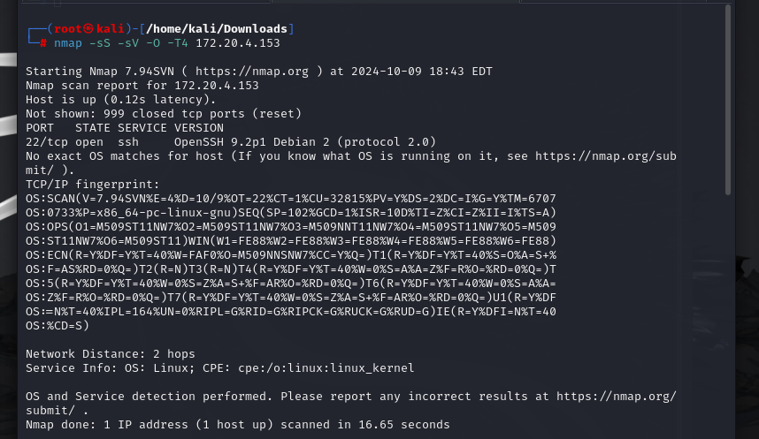

Nmap ile açık portları tarama işlemi gerçekleştirdim.22/tcp portunun açık olduğunu gördüm.

2)Çalışan hizmet adı nedir?

Ssh

3)SSH'a hackviser:hackviser oturum bilgileri ile bağlanırken "Master's Message" nedir?

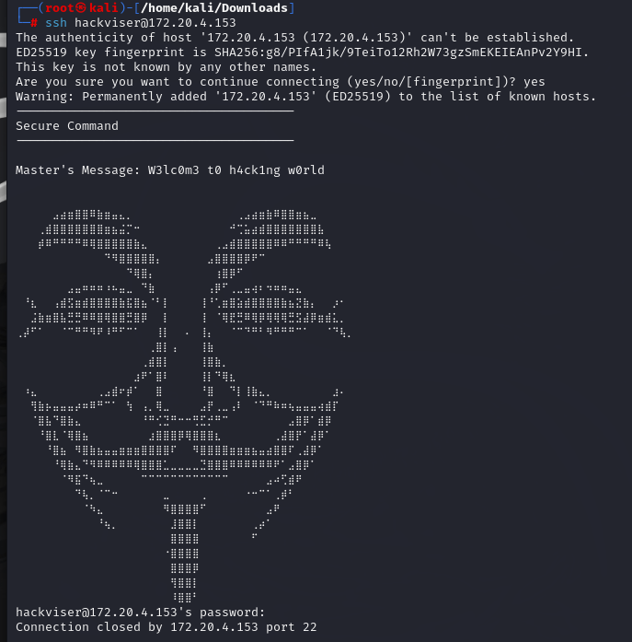

Mesaj: W3lc0m3 t0 h4ck1ng w0rld

4)Linux'ta kullanıcı değiştirmek için kullanılan komut nedir?

Su

5)root kullanıcısının parolası nedir?

metin, ekran görüntüsü, yazı tipi, tasarım içeren bir resim

Açıklama otomatik olarak oluşturuldu

Ssh a hackviser ile bağlandıktan sonra bizden parola istedi bizde hackviser denendik bu şekilde sisteme giriş yaptık.

Root kullanıcısının porolasını bulmak için su root komudu ile yetkimizi yükseltik.

metin, ekran görüntüsü, yazı tipi içeren bir resim

Açıklama otomatik olarak oluşturuldu

Root parolasını girdik ve sisteme root yetkisibde bağlanabildik.

6)ls komutunun gizli dosyaları gösteren parametresi nedir?

ls -a

7) Master’in tavsiyesi nedir?

metin, ekran görüntüsü, yazı tipi, tasarım içeren bir resim

Açıklama otomatik olarak oluşturuldu

ssh da root olduktantan sonra ls -a komuduyla gizli dosyalar baktık.Bulduğumuz dizinden alt dizinlere inerek burada da bulunan gizli dosyalra baktık. “.advice_of_the_master” dosyasının içeriğini okuduk ve master tavsiyesine ulaştık.